附件3：
2025年市级农机化补助项目实施方案

项目名称：
承担单位（盖章）：
法人代表（签字）： 电话
项目地址：
街镇主管部门（盖章）：

填制日期：2025年 月 日

一、项目与项目单位概况
1、立项背景
2、必要性
3、项目单位概况
二、项目建设内容
1、实施地点
该项目实施地点位于南京市六合区XX街道XX村，GPS四至点分别为：
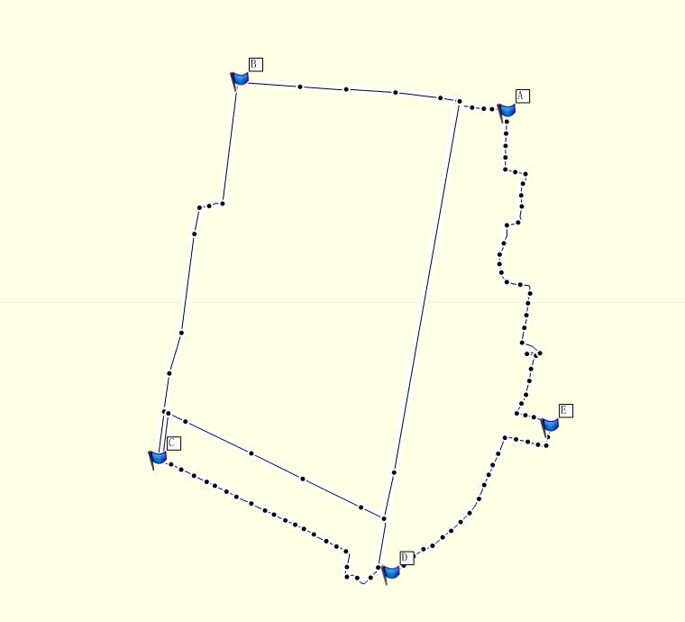
（A）N32°20′25′′ E118°43′78′′
（B）N32°20′29′′ E118°43′39′′
（C）N32°19′83′′ E118°43′27′′
（D）N32°19′70′′ E118°43′61′′
2、建设内容
（1）购置动力机械：新购盐城市盐海拖拉机制造有限公司生产的504D型大棚王1台，一拖集团生产的四驱动904大中型拖拉机1台，用于蔬菜生产机械化耕整地、撒肥、割草等环节动力机械；
（2）........
三、项目投资
项目建设总投资为XX万元，其中申请市财政项目资金XX万元，项目单位自筹资金XX万元。
具体建设内容及投资明细详见《2025年市级农机化补助项目建设内容与投资明细表》。

四、项目执行进度
2025年6月，编制方案和购机计划；
2025年6-12月，购置所有项目机具；
2025年9月以后，机械化生产。
2026年1月组织验收材料，申请项目验收。
五、项目实施成效
1.
2.
3.

六、绩效目标
一级指标 | 二级指标 | 三级指标 | 目标值
产出指标 | 数量指标 | 购置.....机具 | 15台（示例）
产出指标 | 数量指标 | 农机作业面积 | 8000亩次（示例）
产出指标 | 质量指标 | 项目机具平均使用寿命 | 大于等于三年  （示例）
效益指标 | 成本指标 | 项目建成后，减少人工劳动力 | 节省人工394个工日/年（示例）
效益指标 | 经济效益 | 年省工节本 | 60万元
效益指标 | 社会效益 | 带动就业，促进增收 | 5个农民就业，促进农业丰产增收200万元
（根据项目类型合理设置3个及以上绩效目标）
八、组织管理
项目管理第一责任人：...街道农业农村部...
项目实施第一责任人：

附表：

2025年市级农机化补助项目建设内容与投资明细表
项目单位：南京XX农业发展有限公司 |  |  |  |  | 建设地点：六合 区 XX 街道 XX村(社区）
 |  |  |  |  | 单价： 元，复价： 万元
名 称 | 品牌规格型号 | 单位 | 数量 | 单价（元） | 投资总额（万元） |  |  |  | 备注
 |  |  |  |  | 合计 | 财政投资 |  | 自筹  资金 | 备注
 |  |  |  |  |  | 已享受农机购置补贴额 | 市级财政  补助额 | 自筹  资金 | 备注
高位码垛机系统 | 504D | 台 | 2 | 45000 | 4.5 | 1.2 | 1.88 | 2.62
输送系统 | 东风 | 台 | 2 | 100000 | 10 |  | 4.17 | 5.83
电控柜 | 2FD-50 | 台 | 2 | 15500 | 1.55 |  | 0.65 | 0.9
电缆桥架 | ACTION730 | 台 | 2 | 12000 | 1.2 |  | 0.5 | 0.7
田园管理机 | YU10-a（100） | 台 | 1 | 32000 | 3.2 |  | 1.33 | 1.87
韭菜收割机 | MY-I | 台 | 1 | 9000 | 0.9 |  | 0.38 | 0.52
韭菜包装流水线 | JT-5500 | 套 | 1 | 250000 | 25 |  | 10.43 | 14.57
.......
总 计 | —— |  |  |  | 52 |  | 21.7 | 30.3

